


实 验 报 告

(2023 —2024 学年第 1 学期）

课程名称 EDA技术及应用
专业班级 专升本电信23
学 号 ZB2305010116
姓 名 姜 勇

实验项目 | 实验十一 数控分频器的设计
实验时间 | 2023年12月7日 | 实验地点 | 信息与通信工程基础实验室（EDA技术实验室）
一、实验目的
1.学习硬件扫描显示电路的设计。
二、实验环境
电脑、Quartus II软件、下载器、EDA技术实验开发系统实验箱一台、40MHZ双踪数字示波器一台；
- 实验内容
数控分频器的功能就是当在输入端给定不同输入数据时，将对输入的时钟信号有不同的分频比，数控分频器就是用计数值可并行预置的加法计数器设计完成的，方法是将计数溢出位与预置数加载输入信号相接即可，详细设计程序如例3-6所示。
分析：根据图3-7的波形提示，分析例3-6中的各语句功能、设计原理及逻辑功能，详述进程P_REG和P_DIV的作用，并画出该程序的RTL电路图。
图3-7 当给出不同输入值D时，FOUT输出不同频率(CLK周期=50ns)
(4) 仿真：输入不同的CLK频率和预置值D，给出如图3-7的时序波形。
【例3-7】
module dvf(clk,d,fout);
input clk;
input [7:0] d;
output reg fout;
reg [7:0] cnt;
always@(posedge clk)
if(cnt==8'd255)
begin
cnt<=d;
fout<=~fout;
end
else
cnt<=cnt+1'b1;
endmodule
四、实验数据及结果分析
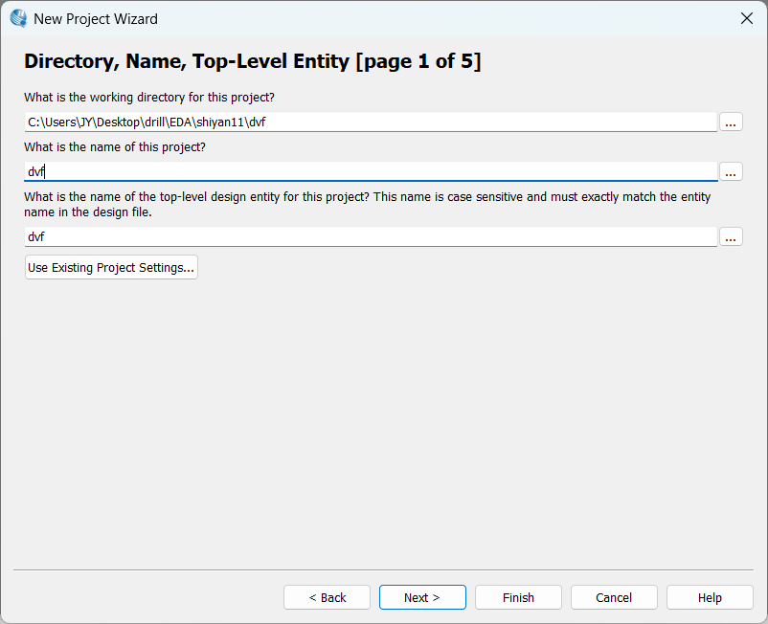
图一 新建文件夹和文件名
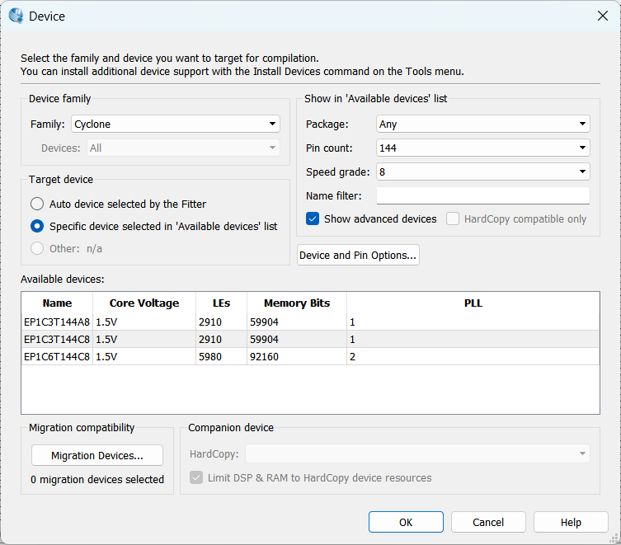
图二 芯片型号选择
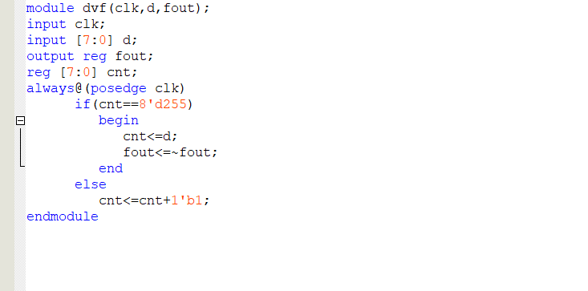
图三 创建的.v文件

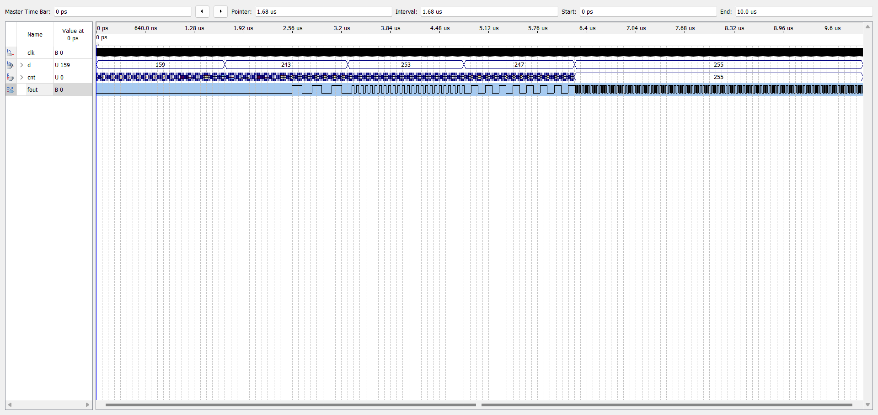

图四 波形图功能仿真
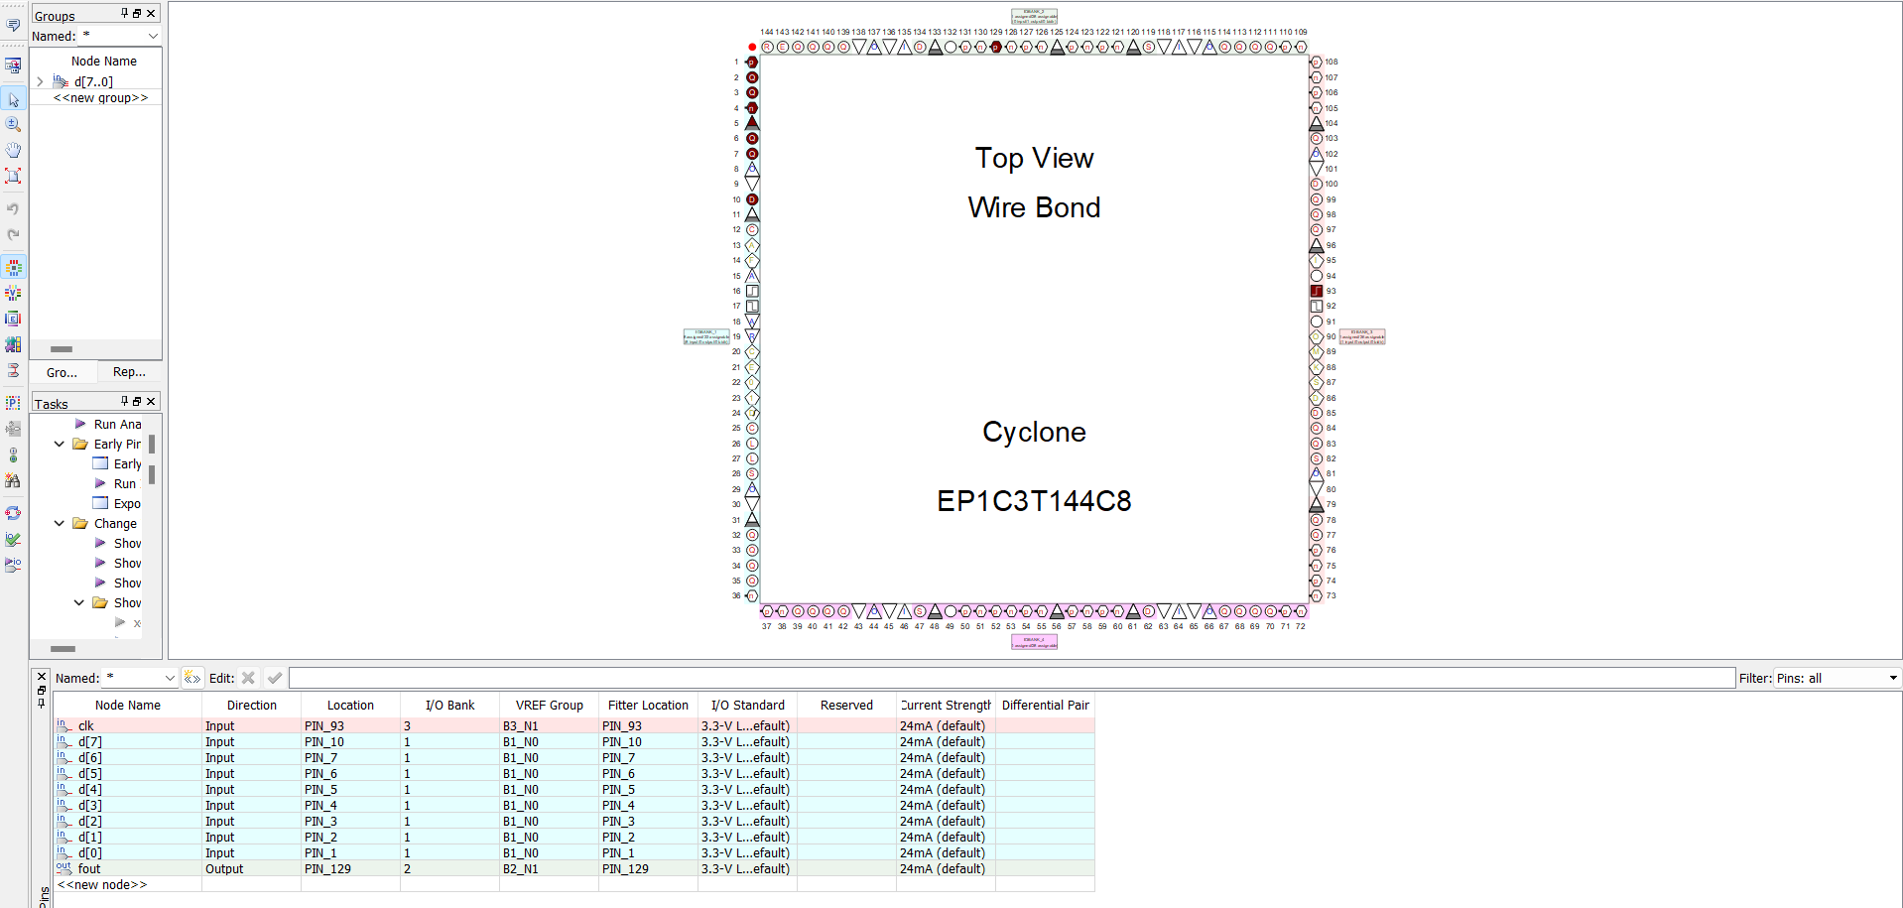
图五 引脚的绑定
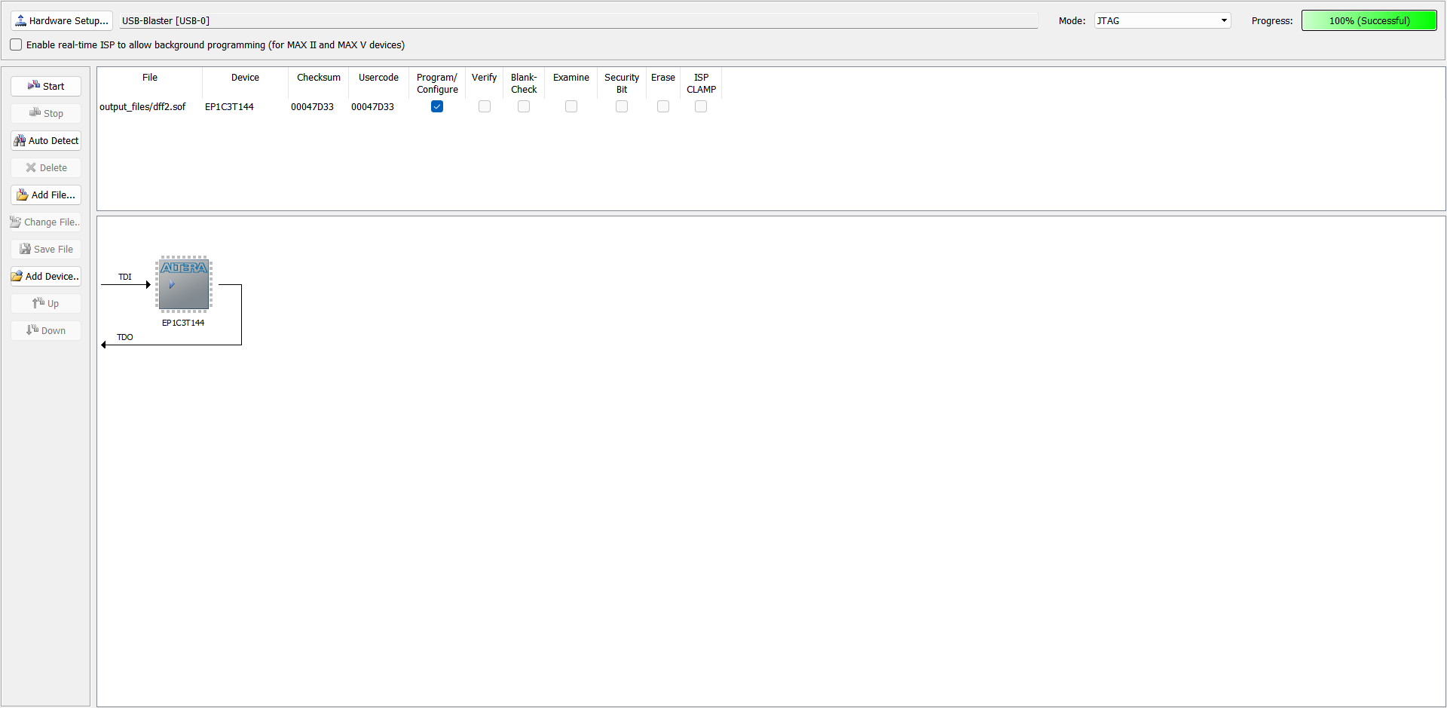
图六 对目标器件配置下载

五、实验总结

实验十一 成绩评定表
序号 | 考核项目 | 分值分布 | 成绩
1 | 出勤与纪律 | 20
2 | 实验任务完成情况 | 40
3 | 实验报告质量 | 40
总分
备注：考核项目及分值分布应依据教学大纲确定。

